Pracovní list – 27.- 30.4.
Písmenková pyramida. Vedle nakresli a vypočítej svou pyramidu.
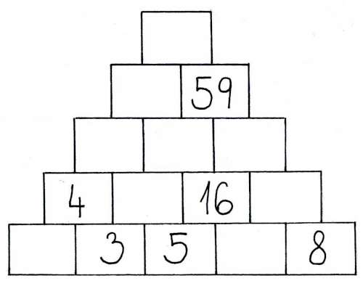
Písmenková pyramida. Vedle nakresli a doplň svou pyramidu podle svého vzoru – taky si vymysli a zapiš.
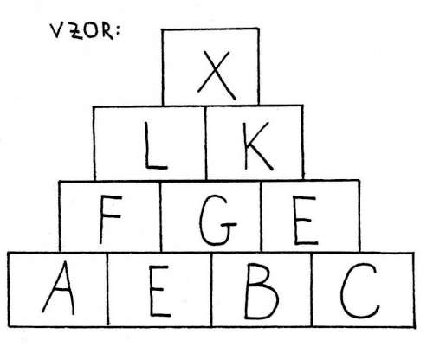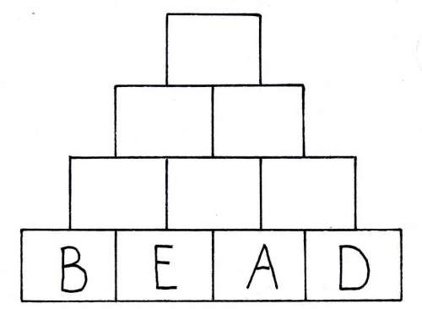
Doplňte čtverec tak, aby byl magický (tedy aby součet čísel v jednotlivých řádcích, sloupcích, anebo úhlopříčkách byl totožný). Vedle nakresli svůj magický čtverec se stejnou podmínkou. Může být i víc čtverců
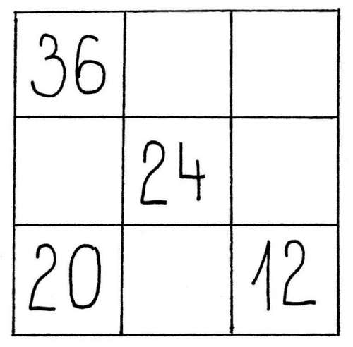
Doplňte magický čtverec tak, aby součet čísel v jednotlivých řádcích, sloupcích, anebo úhlopříčkách byl 63.
Vedle nakresli svůj magický čtverec se stejnou podmínkou. Může být i víc čtverců.
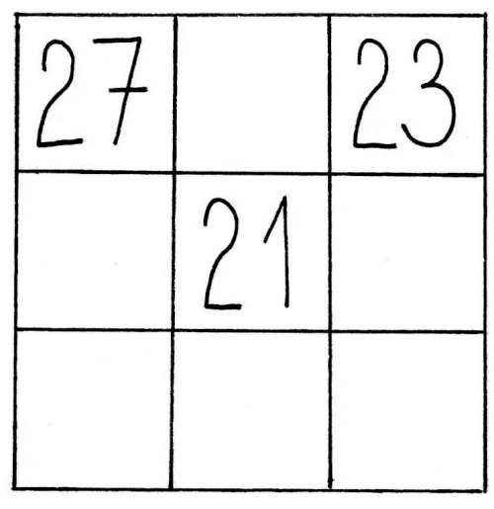
Rozdělte obdélníkovou plochu zahrádky se 7 tulipány třemi čarami na části tak, aby v každé části zahrádky byl vždy jeden tulipán.
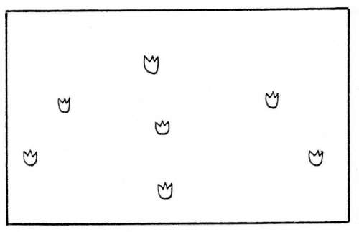
Doplňte do zbývajících políček číslice tak, aby součet tří sousedních čísel byl vždy 15.
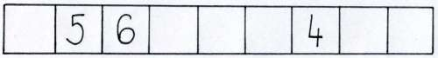
Dokážete vybarvit políčka čtverce tak, aby se v žádném sloupci ani v žádném řádku dvakrát neopakovala ta samá barva. K dispozici máte pouze žlutou, červenou, zelenou a hnědou pastelku.
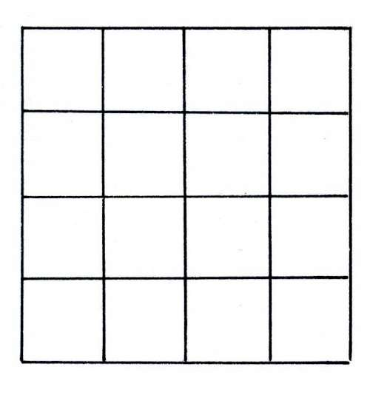
Najděte cestu přes bludiště tak, abyste při projití bludiště dostali výsledek 100. K úvodnímu číslu tři přičítejte či odčítejte čísla, která na cestě potkáte (nelze projít kolem čísla, aniž byste provedli danou početní operaci). Bonus: Zkus vymyslet a narýsovat své bludiště. Výsledek si můžeš určit svůj.


